Kategorie B PlusEnergieBauten PlusEnergieBau® Diplom 2020
La nouvelle villa de la famille Meuwly, à Pringy (FR), est résolument orientée vers l’énergie solaire. Grâce à une isolation thermique exemplaire du toit et des murs, avec d’excellentes valeurs U, à de l’éclairage LED et à de l’électroménager A+, le bâtiment en bois consomme 6’800 kWh/a. L’installation PV de 24 kW, esthétiquement bien intégrée à toute la toiture, génère 23’500 kWh/a. Avec 342% d’autoproduction, le BEP présente le taux le plus élevé de Suisse romande pour le Prix Solaire Suisse 2020. L’excédent solaire de 16’700 kWh/a permettrait à onze véhicules électriques de parcourir chacun 12’000 km/a sans émettre de CO2.

342%-PlusEnergie-EFH Meuwly, 1663 Pringy/FR

Entièrement conçue pour une exploitation optimale de l’énergie solaire, la nouvelle maison individuelle de Pringy (FR) est une construction compacte en bois. Le toit et les murs possèdent une excellente isolation de 44 cm et 40 cm d’épaisseur. La villa Meuwly affiche la meilleure valeur U de Suisse, avec 0,09 W/m2K en 2020. En combinaison avec de l’éclairage LED, de l’électroménager A+ et une pompe à chaleur, le bâtiment à éner- gie positive ne consomme que 30 kWh/m2a, soit 6’880 kWh/a pour une surface de réfé- rence énergétique de 227 m2.
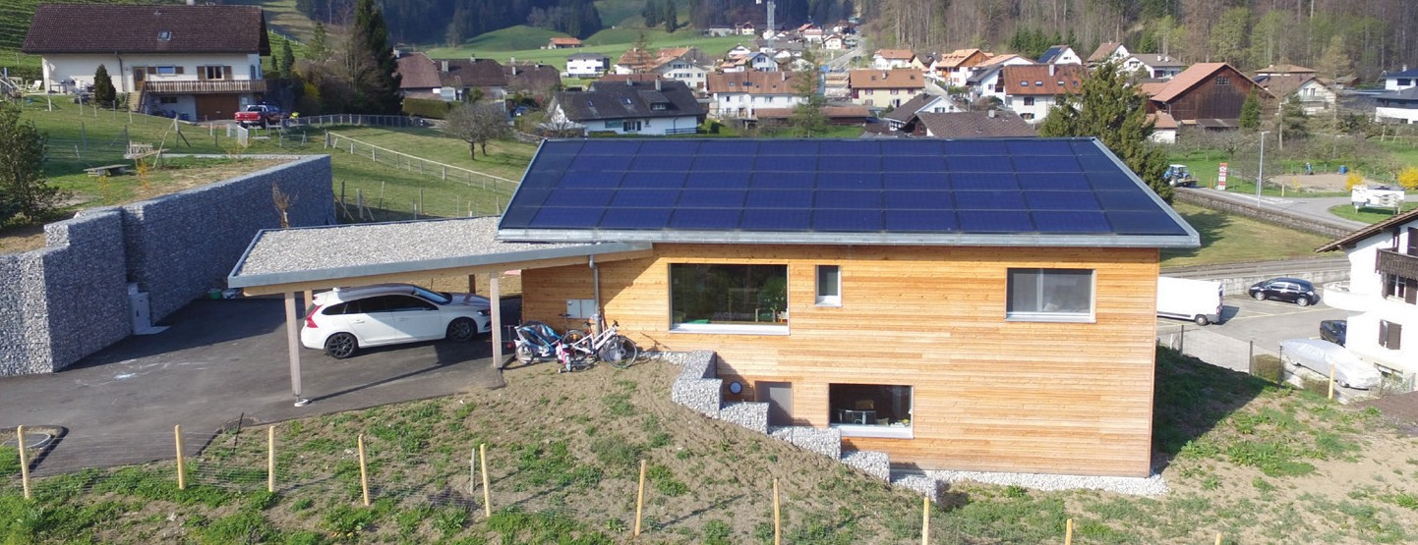Mise en service le 9 mars 2019, l’installation PV de 23,75 kW est intégrée de façon exemplaire à un bon 90% du toit. Ori- entée sud-est et nord-est, elle génère 23’533 kWh/a sur 158 m2. L’autoproduction solaire du BEP s’élève ainsi à 342%.

1

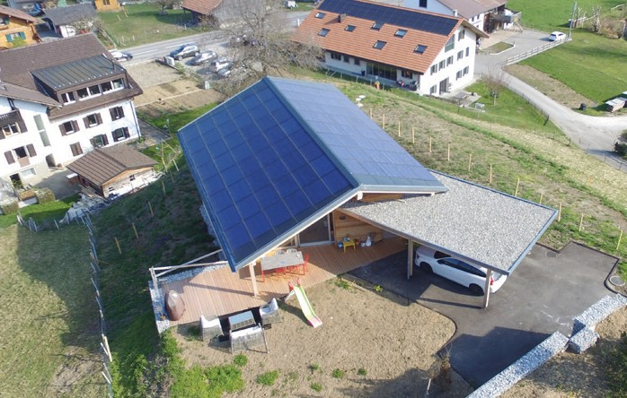
2
- La villa de la famille Meuwly avec l’installation PV intégrée au toit.

- Vue aérienne du bâtiment avec l’installation PV en toiture.
Der Einfamilienhaus-Neubau in Pringy/FR ist optimal für Solarenergie ausgerichtet. Dank vorbildlicher Wärmedämmung von Dach und Wänden, beispielhaften U-Werten, LED-Be- leuchtung und A+ Haushaltsgeräten benötigt der Holzbau bloss gut 6’800 kWh pro Jahr. Die gesamte Dachfläche ist mit einer optisch gut integrierten PV-Anlage ausgestattet. Die 24 kW starke Anlage produziert jährlich rund 23’500 kWh. Das Gebäude weist mit 342% die höchste Eigenenergieversorgung der Ro- mandie für den Schweizer Solarpreis 2020 auf. Mit dem Solarstromüberschuss von 16’700 kWh/a könnten gut 11 E-Autos je 12’000 km pro Jahr CO2-frei fahren.

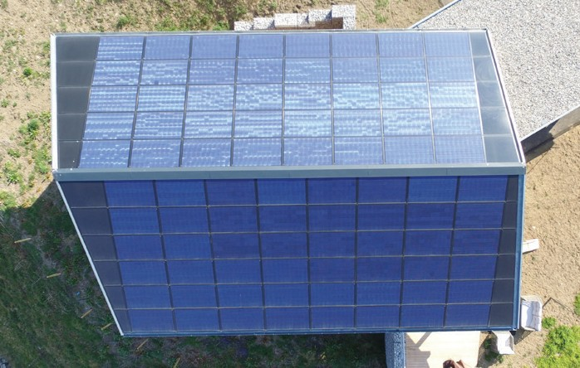

3
- L’installation PV de 24 kW placée sur le toit génère 23’500 kWh/a.
Données techniques

Isolation thermique
Mur: 40 cm Valeur U: 0.09 W/m2K
Toit: 44 cm Valeur U: 0.09 W/m2K
Sol: 18 cm Valeur U: 0.11 W/m2K Fênetre: triple-vitrage Valeur U: 0.82 W/m2K

Besoin en énergie
SRE: 227 m2 | kWh/m2a | % | kWh/a
Electricité PaC: | 11.5 | 38 | 2’607
Electricité: | 18.8 | 62 | 4’273
Total besoins énerg.: | 30.3 | 100 | 6’880

Alimentation énergétique
Autoprod.: m2 kWp kWh/m2a % kWh/a PV-Toit.: 158 23.7 148.9 342 23’533

Bilan énergétique (énergie finale) | % | kWh/a
Alimentation énergétique: | 342 | 23’533
Total besoins énerg.: | 100 | 6’880
Apport d'énergie: | 242 | 16’653
Confirmé par Groupe E SA le 3 juillet 2020 Tél. +41 844 20 40 60
Remarque générale: la première moitié de 2020 ayant été très ensoleillée, le rendement solaire est plus élevé. En vertu de l’art. 8 Cst., tout le monde est égal devant la loi (cf. questions juridiques et considérations du jury, p. 44).

Personnes impliquées:

Adresse de l'installation
M. Yves Meuwly
Chemin des Cossettes 28, 1663 Pringy
Tél. +41 79 366 82 00, yves.meuwly@rwb.ch

Architectes
Atelier d’architecture Lutz Associés Sàrl Rue Jean Prouvé 14, 1762 Givisiez
Tél. +41 26 469 74 00, office@lutz-architectes.ch

Ingénieur physique du bâtiment
Yves Meuwly RWB Fribourg SA
Route de la Petite Fin 6, 1636 Broc Tél. +41 58 220 39 40, broc@rwb.ch

Installation photovoltaïque
LidER-Concept Sàrl
Grand - Rue 7, 1439 Rances
Tél. +41 24 459 20 92, info@liderconcept.ch

Charpentier
Pasche & Dubath SA
Route des Grands Bois 7, 1663 Epagny Tél. +41 26 921 22 44, info@escalier.ch

Entreprise de maçonnerie
Pambianchi SA
Rue Champ-Bosson 7
1632 Riaz
Tél. +41 79 215 52 23, d.pambianchi@bluewin.ch

Schweizer Solarpreis 2020 | Prix Solaire Suisse 2020 | 49

